
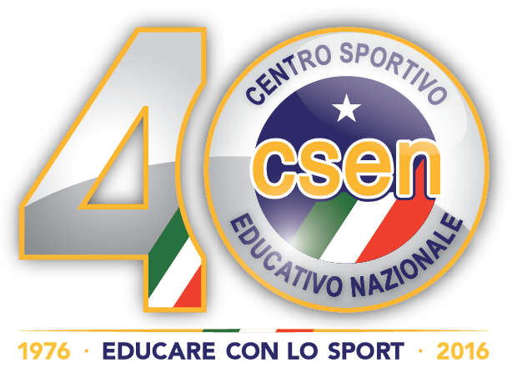
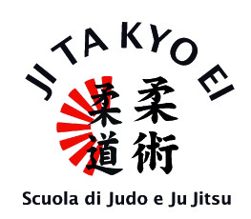

ASD JI TA KYO EI
SCUOLA DI JUDO E JU JITSU
COMUNE DI
SAN MICHELE AL TAGLIAMENTO
COMITATO REGIONALE VENETO

CON IL PATROCINIO DEL COMUNE DI SAN MICHELE AL TAGLIAMENTO - VE
CENTRO SPORTIVO EDUCATIVO NAZIONALE
COMITATO REGIONALE VENETO
E LA COLLABORAZIONE DELL’ASD JI TA KYO EI SCUOLA DI JUDO E JU JITSU

STAGE
JUDO – JU JITSU
23 – 24 – 25 Aprile 2016

BIBIONE – VE
Via Maja, 80
Vicino al Comando di Polizia Locale
Pubblico ingresso libero

SI PREGA DI DARE LA MASSIMA DIFFUSIONE DELL’EVENTO

Lo stage è aperto a tutti i praticanti di Judo e di Ju Jitsu, maschile e femminile, con qualsiasi età, grado e qualifica, indipendentemente dallo stile di Ju Jitsu praticato e dall’Ente o Federazione in cui siano affiliati.

IMPORTANTE
Ogni partecipante DEVE essere coperto da assicurazione sportiva e certificato medico.

DATE 23 / 24 / 25 APRILE 2016

LUOGO Bibione frazione di San Michele al Tagliamento (VE) Italia

SEDE STAGE Palazzetto di Bibione in via Gazzoletti, 1 (vicino al Comando di Polizia Locale)

COORDINATORE Maestro Denis VOLTOLINA

OSPITI Coordinatore Nazionale CSEN Settore Judo Maestro Franco PENNA
Coordinatore Nazionale CSEN Settore Ju Jitsu Maestro Giuliano SPADONI
Presidente Regionale CSEN Veneto Filippo SALMASO

DOCENTI Maestro Franco PENNA Judo
Maestro Giuliano SPADONI Ju Jitsu
Maestro Alessio OLTREMARE Judo
Maestro Denis VOLTOLINA Judo Ju Jitsu
Maestro Olindo BOSCOLO 6° Judo
Componenti la Commissione Tecnica Regionale Veneto

PROGRAMMA Sabato 23 Aprile 2016
ore 14.30 apertura stage, presentazione ospiti e docenti ore 14.30 - 18.30 stage
Domenica 24 Aprile
dalle ore 09.00 alle 12.30 stage dalle ore 14.30 Esami Dan
dalle 18.00 circa consegna diplomi di grado di Judo e Ju Jitsu
e premiazione dei migliori atleti del 2° Criterium Interregionale CSEN/JI TA KYO EI
di Judo dell’anno sportivo 2015/2016
Lunedì 25 Aprile
dalle 09.00 alle 12.30 stage
12.30 chiusura stage e consegna attestati di partecipazione

QUOTA STAGE Completo € 80,00 - Due giornate € 60,00 - Una giornata € 30,00
Bambini fino a 11 anni 50% delle quote

HOTEL Info hotel per il pernottamento da effettuarsi prima possibile
all’ ABA (Associazione Bibionese Albergatori) Corso del sole, 6 Bibione
Telefono (+39) 0431 43 01 01 (+39) 0431 43 84 53 Fax (+39) 0431 43 99 39
Indirizzo e-mail rossella@abaviaggi.it

ISCRIZIONE ENTRO IL 8 APRILE 2016 tramite il link qui sotto
http://segreteria.jitakyoei.info/magento/index.php/eventi-e-manifestazioni-3.html

INFO asd Ji Ta Kyo Ei scuola di Judo e Ju Jitsu e mail info@jitakyoei.net
M° Denis Voltolina cell. 338/9834429
M° Adriano Curcione cell. 347/3551694

Coordinatore Regionale Veneto
Settore Judo
M° Denis Voltolina

